1. Установить приложение «django-debug-toolbar». Оценить время загрузки страниц. Найти самые медленные контроллеры. Заполнить таблицу с количеством запросов и дубликатов на страницах проекта.

*До оптимизации:*

|  |  |  |
| --- | --- | --- |
| **Адрес** | **Число запросов** | **Число дублей** |
| '/products/' | 9 | 2 |
| '/products/category/4/' | 9 | 3 |
| '/users/profile/' | 18 | 12 |
| '/orders/create/' | 43 | 29 |
| '/order/update/2/' | 23 | 16 |

*После оптимизации:*

|  |  |  |
| --- | --- | --- |
| **Адрес** | **Число запросов** | **Число дублей** |
| '/products/' | 6 | 0 |
| '/products/category/4/' | 6 | 0 |
| '/users/profile/' | 11 | 4 |
| '/orders/create/' | 40 | 21 |
| '/order/update/2/' | 23 | 16 |

2. Визуализировать структуру моделей проекта при помощи «django_extensions», создать файл «geekshop_urls.txt» с URL-адресами проекта.

Файл приложен в архиве (geekshop_urls.txt)

3. Установить утилиту «siege» и провести функциональное тестирование. Зафиксировать результаты в текстовом файле (какие контроллеры работали с ошибками).

siege -f urls.txt -d0 –r[r] –c[c] -i

|  |  |  |  |  |
| --- | --- | --- | --- | --- |
| **Параметр** | **-r20 –c10** | **-r10 –c20** | **-r20 –c30** | **-r10 –c60** |
| Число переходов | 1434 | 1837 | 4932 | 5192 |
| Доступность сервера | 100% | 99.95 | 99.90 | 100 |
| Время теста, с | 56,00 | 62.78 | 169.25 | 179.61 |
| Время отклика, с | 0,38 | 0.64 | 0.99 | 1.95 |
| Запросов в секунду | 25,61 | 29,26 | 29.14 | 28.91 |
| Пропускная способность,  МБ/сек | 3,06 | 3,30 | 3.78 | 3.45 |
| Согласованность | 9,66 | 18,67 | 28.74 | 56.40 |
| Удачных транзакций | 1318 | 1749 | 4636 | 4897 |
| Неудачных транзакций | 0 | 1 | 5 | 0 |
| Самая долгая транзакция, с | 4.71 | 7,37 | 10.60 | 20.07 |

4. Провести нагрузочное тестирование отдельных страниц и записать результаты в таблицу.

siege -f urls_only_one.txt -d0 -r25 -c50 -i

|  |  |  |  |  |
| --- | --- | --- | --- | --- |
| **Адрес** | **Переходов** | **Время теста, с** | **Транзакций в секунду** | **Время отклика, с** |
| http://mamutov.shop/products | **22650** | **303.44** | **74.64** | **0.66** |
| http://mamutov.shop/products/category/4/ | **1900** | **108,96** | **17,44** | **2,83** |
| http://mamutov.shop/users/profile/ | **16400** | **462,63** | **35,45** | **1,39** |
| http://mamutov.shop/order/update/2/ | **1900** | **108,28** | **17,55** | **2,81** |
| http://mamutov.shop/baskets/add/2/ | **668** | **721,45** | **0,93** | **52,89** |

5. Провести тестирование в режиме интернета. Записать данные в таблицу. Определить условия, при которых начинаются отказы.

Насколько я понял это задание, то надо убить сервер

1. siege -f urls_only_one.txt -d0 -r50 -c50 –i  
     
   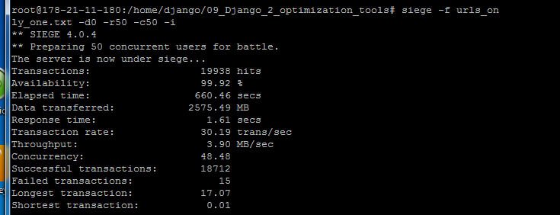
2. siege -f urls_only_one.txt -d0 -r50 –c100 –i  
   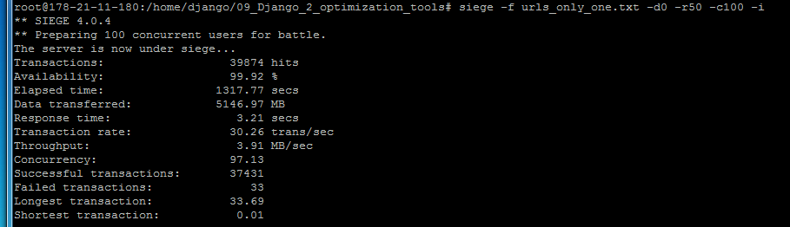
3. siege -f urls_only_one.txt -d0 -r50 –c150 –i  
   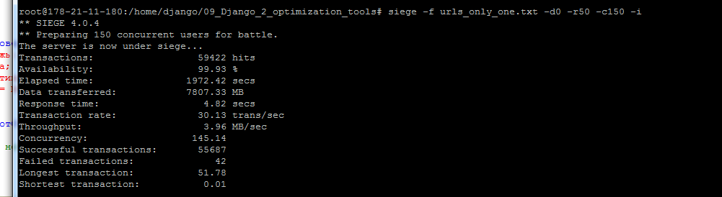
4. siege -f urls_only_one.txt -d0 -r50 –c200 –i  
   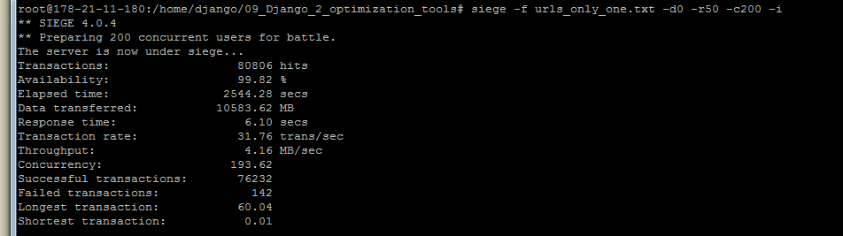

6. Провести оптимизацию работы с БД в проекте. Оценить эффект.

Произведено в пункте 1 (исправил запросы на select_related)

7. Визуализация таблиц субд

Файл приложен в архиве (gb.png)